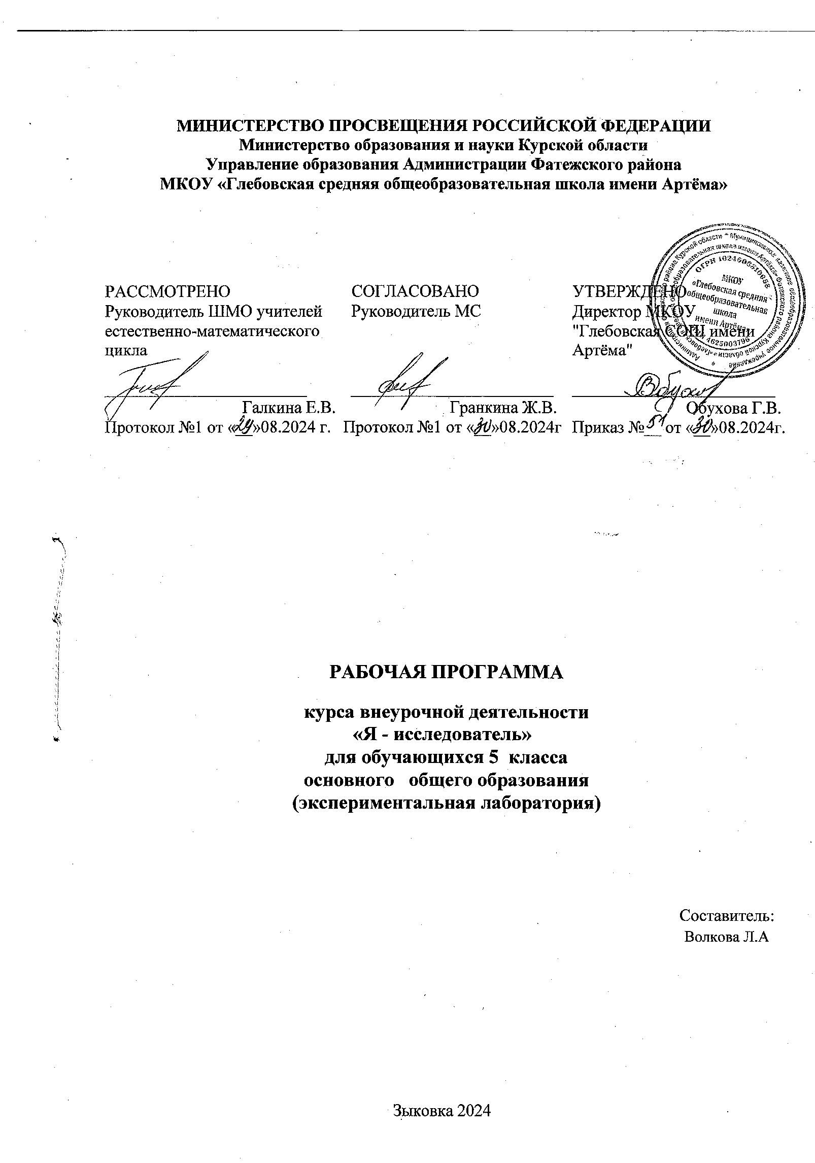

**Пояснительная записка**

Рабочая программа курса внеурочной деятельности «Я - исследователь» для обучающихся 5 класса разработана в соответствии с требованиями Федерального государственного образовательного стандарта основного общего образования, с учётом рекомендаций примерной рабочей программы воспитания для общеобразовательных организаций, ориентирована на обеспечение индивидуальных потребностей обучающихся и направлена на достижение планируемых результатов освоения программы основного общего образования.

Программа внеурочной деятельности по биологии «Я - исследователь» соответствует целям обновленных ФГОС.

Программа направлена на формирование у обучающихся интереса к изучению биологии, развитие любознательности, расширение знаний об окружающем мире, умению применить полученные теоретические навыки и знания на практике.

Программа «Я - исследователь» предусматривает наряду с изучением теоретического материала проведение лабораторных работ .

Системно – деятельностный подход реализуется в процессе формирования УУД. Обязательное условие данной программы – организация проектной и исследовательской деятельности.

Программа курса внеурочной деятельности разработана с учётом рекомендаций примерной рабочей программы воспитания для общеобразовательных организаций. Это позволяет на практике соединить обучающую и воспитательную деятельность педагога, ориентировать её не только на интеллектуальное, но и на нравственное, социальное развитие ребёнка. Это проявляется: — в возможности включения школьников в деятельность, организуемую в рамках модулей программы воспитания: в интерактивных формах занятий для школьников, обеспечивающих большую их вовлечённость в совместную деятельность с педагогом и другими детьми. .

Цель курса: создание условий для удовлетворения познавательной и образовательной потребности учащихся в биологической деятельности, направленную на позитивную социализацию и воспитание детей, развитие личности обучающихся.

Задачи программы**:** овладение умениями применять биологические знания для объяснения процессов и явлений живой природы; работать с биологическими приборами, инструментами, справочниками; проводить наблюдения за культурными растениями;

расширять кругозор, повышать интерес к предмету;

приобретение опыта использования методов биологической науки для проведения несложных биологических экспериментов с использованием оборудования Центра естественно-научной и технологической направленностей «Точка роста»;

развитие умений и навыков проектно – исследовательской деятельности с использованием оборудования Центра естественно-научной и технологической направленностей «Точка роста».

Срок реализации данной программы 1 год. Программа рассчитана на 34 часа в год, занятия проводятся один раз в неделю.    

Формы и методы обучения: беседа, ЛР, ПР, значительное вниманиев данной программе уделяется проектной деятельности, что способствует формированиюобщеучебных компетентностей: информационной, коммуникативной, социальной, а такжевключению учащихся в активный познавательный процесс, в ходе которого ученик самформулирует учебную проблему, осуществляет сбор необходимой информации, планируетварианты решения проблемы, делает выводы, анализирует свою деятельность.

В программе запланировано выполнение лабораторных работ –27. Форма проведения занятий: экспериментальная лаборатория.

Форма подведения итогов реализации программы:

создание методической копилки по темам курса: (рисунки, схемы, таблицы, презентации, выполнение учебно - исследовательских работ и проектов.

**Содержание курса внеурочной деятельности**

Тема №1. Мир под микроскопом

Знакомство с планом работы и техникой безопасности при выполнении лабораторных работ. Как человек познает окружающий мир. Биологические науки. Профессии, связанные с биологией. Методы познания. Биологические приборы и инструменты.

Истории великих биологических открытий. Значение изобретения микроскопа. Р. Гук – первооткрыватель клетки. А. Левенгук открыл микромир.

Лабораторные работы:

Лабораторная работа 1. Какие части в микроскопе главные…. И для чего микроскопу зеркало и револьвер? Устройство микроскопа.

Лабораторная работа 2. Что такое микропрепарат и как его рассмотреть? Правила работы с микроскопом.

Лабораторная работа 3. Как превратить муху в слона? Определение увеличения микроскопа.

Лабораторная работа 4. Что увидел в микроскоп Роберт Гук? Рассматривание среза пробки.

Лабораторная работа 5. Что увидел Левенгук в капле воды? Путешествие в каплю воды.

Осенняя экскурсия: « Путешествие в природу с биноклем и микроскопом»

Тема №2. В мире невидимок.

Открытие бактерий. Разнообразие бактерий. Значение бактерий: Куда деваются опавшие листья? Почему мы болеем? Кто живёт в желудке у коровы и нас в кишечнике? Кто зажигает в океане и на болоте огни? Про кефир, силос и квашеную капусту.

Лабораторные работы:

Лабораторная работа №6. Что будет, если чай оставить в заварочном чайнике? Приготовление сенного настоя, рассматривание сенной палочки.

Лабораторная работа №7. Познакомьтесь, картофельная палочка. Рассматривание движения бактерии.

Лабораторная работа № 8 . Что будет, если оставить молоко в тёплом месте? Рассматривание молочнокислых бактерий.

Лабораторная работа № 9. Зачем у гороха на корнях клубеньки? Рассматривание клубеньков на корнях бобовых.

Лабораторная работа №10. Зачем надо чистить зубы? Рассматривание зубного налёта.

Тема №3. В царстве растений.

Тайны растений. Что такое фотосинтез? Пигменты растений. Строение клетки растений. Ткани растений. Микроскопическое строение органов растений. Многообразие растений. Отделы растений.

Лабораторные работы

Лабораторная работа №11. Какое самое маленькое цветковое растение может превратить озеро в болото?

Лабораторная работа № 12.О чём может рассказать валлиснерия? Изучение строения клетки растений.

Лабораторная работа №13.Почему у герани лист зелёный, а лепестки красные. Изучение пластид под микроскопом.

Лабораторная работа №14.Почему арбуз сладкий, а лимон кислый. Рассматривание вакуолей с клеточным соком.

Лабораторная работа №15.Как обнаружить крахмал? Рассматривание крахмальных зёрен в клетках картофеля.

Лабораторная работа №16.Почему крапива жжётся, а герань пахнет? Рассматривание волосков эпидермиса растений.

Лабораторная работа №17.Почему корни растений всасывают так много воды? Корневые волоски под микроскопом. Зачем корню чехлик?

Лабораторная работа №18.Почему вода способна двигаться по древесине? Изучение микропрепаратов древесины разных растений.

Лабораторная работа №19. Кто изобрёл бумагу? Изучение осиных гнёзд и бумаги под микроскопом. Почему карандаш пишет по бумаге?

Лабораторная работа №20.Почему хвоя зимой не замерзает? Изучение строения хвои на микропрепарате.

Лабораторная работа №21.Почему позеленели стенки аквариума и стволы деревьев? Изучение одноклеточных водорослей.

Лабораторная работа №22.Чем образована тина? Спирогира под микроскопом.

Лабораторная работа №23.Где искать зародыш у растений? Изучение строения семян по микропрепаратам.

Зимняя экскурсия: Новогодняя сказка. Снежинки и льдинки под микроскопом. Выращиваем и смотрим кристаллы.

Тема № 4. В царстве грибов.

Тайны грибов. Строение грибов. Многообразие и значение грибов.

Лабораторные работы.

Лабораторная работа №24. Из чего гриб состоит? Рассматривание срезов гриба под лупой и микроскопом.

Лабораторная работа №25. Зачем грибу пластинки и трубочки? Изучение среза шляпки плодового тела гриба.

Лабораторная работа №26. Почему овощи гнить начинают? Когда роса бывает мучнистой? Изучение поражённых грибковыми заболеваниями растений.

Лабораторная работа №27. Что такое плесень? Изучение разных видов плесени.

Лабораторная работа №28. Что происходит с тестом, когда туда дрожжи добавляют? Изучение почкования дрожжей.

Лабораторная работа №29. Почему нельзя вырезать своё имя на дереве? Изучение плодового тела гриба – трутовика, рассматривание его спор под микроскопом.

**Планируемые результаты освоения**

**курса внеурочной деятельности**

Личностные результаты:

знание основных принципов и правил отношения к живой природе;

формирование познавательных интересов и мотивов, направленных на изучение живой природы; интеллектуальных умений (доказывать, строить рассуждения, анализировать, делать выводы);

эстетического отношения к живым объектам;

формирование личностных представлений о целостности природы,

формирование основ экологического сознания на основе признания ценности жизни во всех её проявлениях и необходимости ответственного, бережного отношения к окружающей среде и рационального природопользования.

Метапредметные результаты:

учиться самостоятельно определять цели своего обучения, ставить и формулировать для себя новые задачи в учебе и познавательной деятельности, развивать мотивы и интересы своей познавательной деятельности;

знакомство с составляющими исследовательской деятельности, включая умение видеть проблему, ставить вопросы, выдвигать гипотезы, давать определения понятиям,

классифицировать, наблюдать, проводить эксперименты, делать выводы и заключения, структурировать материал, объяснять, доказывать, защищать свои идеи;

формирование умения работать с различными источниками биологической информации: текст учебника, научно-популярной литературой, биологическими словарями справочниками, анализировать и оценивать информацию;

владение основами самоконтроля, самооценки, принятия решений в учебной и познавательной деятельности;

формирование и развитие компетентности в области использования информационно-

коммуникационных технологий; формирование умений осознанно использовать речевые средства для дискуссии и аргументации своей позиции, сравнивать различные точки зрения, аргументировать и отстаивать свою точку зрения.

Предметные результаты

Биология: формирование ценностного отношения к живой природе, к собственному организму; понимание роли биологии в формировании современной естественно-научной картины мира; умение применять систему биологических знаний; формирование представлений об основных факторах окружающей среды, их роли в жизнедеятельности и эволюции организмов, об антропогенных факторах; умение создавать и применять словесные и графические модели для объяснения строения живых систем, явлений и процессов живой природы; владение навыками работы с информацией биологического содержания, представленной в разной форме (в виде текста, табличных данных, схем, графиков, диаграмм, моделей, изображений); умение интегрировать биологические знания со знаниями других учебных предметов.

**Тематическое планирование**

|  |  |  |  |  |  |
| --- | --- | --- | --- | --- | --- |
| №  п/п | Наименование тем программы | Количество часов | | | Электронные  (цифровые)  образовательные ресурсы |
|  |  | Всего | Теория | Практика |  |
| 1 | Тема 1.  Мир под микроскопом | 5 | 1 | 4 | <https://www.yaklass.ru>  <https://uchi.ru>  <https://infourok.ru> |
| 2 | Тема №2. В мире невидимок. | 4 |  | 4 | <https://www.yaklass.ru>  <https://uchi.ru>  <https://infourok.ru> |
| 3 | Тема № 3 .В царстве растений | 13 |  | 13 | <https://www.yaklass.ru>  <https://uchi.ru>  <https://infourok.ru> |
| 4 | Тема № 4.В царстве грибов. | 12 | 6 | 6 | <https://www.yaklass.ru>  <https://uchi.ru>  <https://infourok.ru> |
| Общее количество часов по программе | | 34 | 7 | 27 |  |

**Учебно – методическое обеспечение**

**образовательного процесса**

Учебные материалы для ученика

1.М.Е. Аспиз «Энциклопедический словарь юного биолога». М., «Педагогика», 1982 г.

2. В. Рохлов, А. Теремов, Р. Петросова «Занимательная ботаника», М., «АСТ- ПРЕСС», 1999 г

3. А. Теремов, В. Рохлов «Занимательная зоология». М., «АСТ- ПРЕСС», 1999 г

4. Биология 6 класс. Живой организм. Мультимедийное приложение к учебнику Н.И. Сонина.

5. С.Е. Мансурова, Г.Н. Кокуева «Школьный практикум. Следим за окружающей средой нашего города»., М., «Владос», 2001.

6. Виртуальная школа. Уроки биологии Кирилла и Мефодия. 6 класс.

7. Энциклопедия для детей. Биология. (под редакцией М.Д. Аксёнова), М., «Аванта +»

8. Детская энциклопедия «Махаон». «Тайны природы». М., «Махаон», «Мир леса»

9. Энциклопедия «Планета Земля». М., «РОСМЕН»,

10. Интерпктивные пособия по биологии и зоологии.

11.Комплект оборудования для ученических опытов; комплект гербариев демонстрационный; комплект коллекции демонстрационный (по разным темам);

12.Мультимедийное оборудование ( ноутбук, проектор).

13.Комплект оборудования цифровой лаборатории «Точка роста» - Relion».

Методические материалы для учителя

1.Научно – популярный журнал «Биология для школьников», «Школьная Пресса», 2013 г

2. Научно – практический журнал «Химия для школьников», «Школьная Пресса», 2013 г

3. Научно – методический журнал «Биология в школе», «Школьная Пресса», 2013 г

4. Научно – методический журнал «Химия. Всё для учителя», М., «Издательская группа «Основа».

Цифровые образовательные ресурсы и ресурсы сети Интернет

Цифровые лаборатории по биологии, химии, физиологии «Точка роста» Цифровые датчики электропроводности, рН, температуры. Микроскоп: цифровой; Набор для изготовления микропрепаратов; Микропрепараты (набор);

<https://uchi.ru>

<https://infourok.ru>

**Календарно – тематическое планирование**

|  |  |  |  |  |  |  |
| --- | --- | --- | --- | --- | --- | --- |
| №  п/п | Тема занятия. | Количест  во  часов | Форма занятия | Дата изучения | | Примечание |
| плано  вая | фактичес  кая |  |
| 1 | Вводный инструктаж по ТБ при проведении лабораторных работ. Приборы для научных исследований,лабораторное оборудование | 5  1 | беседа | 03.09 |  |  |
| 2 | Знакомство с устройством микроскопа. ЛР № 1,ЛР № 2 ,ЛР №3. | 1 | ЛР | 10.09 |  |  |
| 3 | Р. Гук – первооткрыватель клетки. ЛР № 4 | 1 | ЛР | 17.09 |  |  |
| 4 | Открытие микромира Левенгуком. ЛР №5 | 1 | ЛР | 24.09 |  |  |
| 5 | Осенняя экскурсия: «Путешествие в природу с биноклем и микроскопом | 1 | ЛР | 01.10 |  |  |
| 6 | Путешествие в микрокосмос. ЛР. № 6 | 1 | ЛР | 08.10 |  |  |
| 7 | Строение и разнообразие бактерий. ЛР № 7 | 1 | ЛР | 15.10 |  |  |
| 8 | Значение бактерий в природе. ЛР № 9 | 1 | ЛР | 22.10 |  |  |
| 9 | Значение бактерий в жизни человека. ЛР № 8, ЛР № 10. | 1 | ЛР | 05.11 |  |  |
| 10 | Удивительные растения. ЛР № 11 | 1 | ЛР | 12.11 |  |  |
| 11 | Путешествие в клетку растений. ЛР № 12 | 1 | ЛР | 19.11 |  |  |
| 12 | Мини – исследование: «Кто раскрасил мир растений? ЛР № 13 | 1 | ЛР | 26.11 |  |  |
| 13 | Мини – исследование: «Почему вкус плодов и ягод разный?» ЛР № 14 | 1 | ЛР | 03.12 |  |  |
| 14 | Мини –исследование; Определение содержания крахмала в продуктах питания». ЛР № 15 | 1 | ЛР | 10.12 |  |  |
| 15 | Тайны листа растений. ЛР № 16 | 1 | ЛР | 17.12 |  |  |
| 16 | Корень . ЛР №17 | 1 | ЛР | 24.12 |  |  |
| 17 | Транспорт веществ в растении. ЛР № 18 | 1 | ЛР | 14.01 |  |  |
| 18 | Зимняя экскурсия. ЛР № 19 | 1 | ЛР | 21.01 |  |  |
| 19 | Путешествие в подводный мир. ЛР № 21. | 1 | ЛР | 28.01 |  |  |
| 20 | Водоросли. ЛР № 22 | 1 | ЛР | 04.02 |  |  |
| 21 | Мини - исследование: «Маленькой елочке холодно зимой? ЛР № 20 | 1 | ЛР | 11.02 |  |  |
| 22 | Размножение растений.ЛР № 23. | 1 | ЛР | 18.02 |  |  |
| 23 | Интеллектуальная игра «Тайны растений». | 1 | викторина | 25.02 |  |  |
| 24 | Занимательная микология. | 1 | беседа | 04.03 |  |  |
| 25 | Тайны грибов.ЛР № 24. | 1 | ЛР | 11.03 |  |  |
| 26 | Строение грибов. ЛР № 25 | 1 | ЛР | 18.03 |  |  |
| 27 | Многообразие и значение грибов. ЛР № 26. | 1 | ЛР | 25.03 |  |  |
| 28 | Значение грибов в природе. ЛР № 27 | 1 | ЛР | 08.04 |  |  |
| 29 | Значение грибов в жизни человека. ЛР № 28 | 1 | ЛР | 15.04 |  |  |
| 30 | Грибы - трутовики. ЛР № 29 | 1 | ЛР | 22.04 |  |  |
| 31 | Весенняя экскурсия. | 1 | экскурсия | 29.04 |  |  |
| 32 | Подведение итогов. Защита проектов. | 1 | беседа | 06.05 |  |  |
| 33 | Подведение итогов. Защита проектов. | 1 | беседа | 13.05 |  |  |
| 34 | Итоговое занятие. «Что мы узнали?» «Чему научились»? | 1 | беседа | 20.05 |  |  |